Безоговорочный тренд текущего сезона – одежда с принтом. Сегодня в моде сочетание сразу нескольких принтов в одном образе. Так что долой все сомнения и дайте наконец-то волю своей фантазии!

Практически любой принт смотрится на темном фоне намного выразительнее и эффектнее, чем на любом другом. Тотал-блэк приобретет изюминку за счет локального узора в виде красных цветов. Харизматичности образу добавит кожаная косуха или байкерские ботинки.

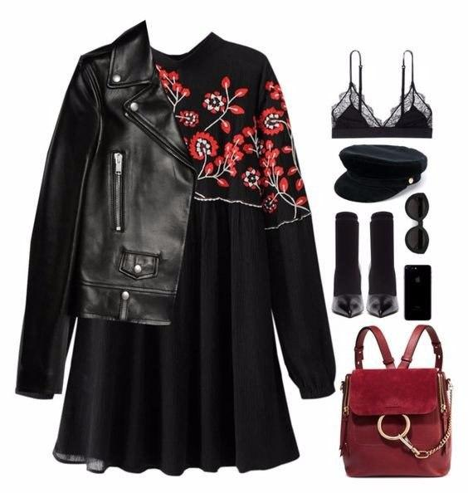 <https://vk.com/wall-33098137_197139?z=photo-33098137_456377075%2Fwall-33098137_197139>

Не менее завораживающе на темном фоне смотрятся космические мотивы. Тайны вселенной способны очаровать любого и каждого, а платье в столь оригинальном исполнении станет жемчужиной весенней коллекции.

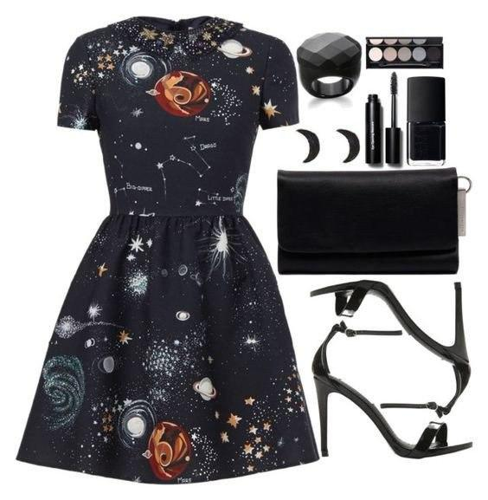 <https://vk.com/wall-33098137_197139?z=photo-33098137_456377079%2Fwall-33098137_197139>

Ненавязчивый принт на светлом фоне способен привлечь не меньше внимания. Предлагаем обратить внимание на подобную одежду тем, кто не жалует любую акцентность, пусть и модных нынче флористических мотивов.

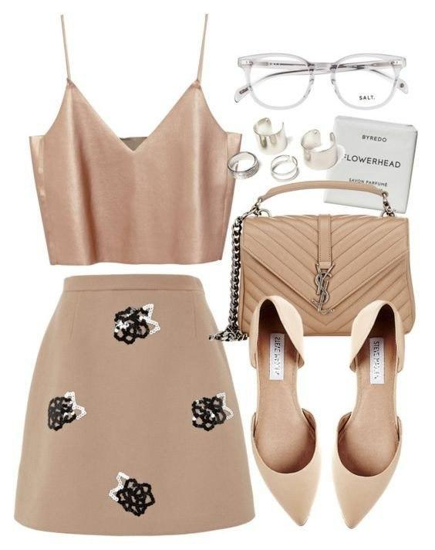 <https://vk.com/wall-33098137_197139?z=photo-33098137_456377084%2Fwall-33098137_197139>

Этнические узоры в современном исполнении буквально взорвали модные подиумы. Они могут присутствовать в образе, как в качестве отделки, так и в виде акцентного принта.

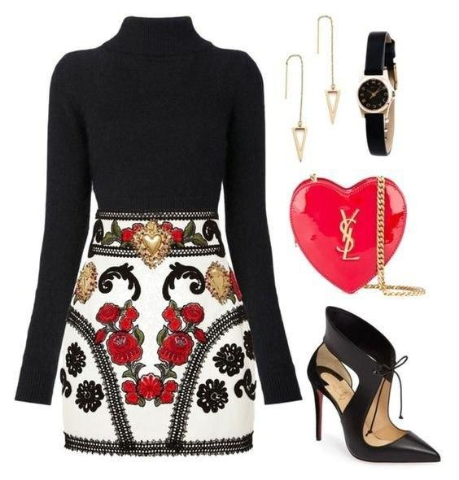 <https://vk.com/wall-33098137_197139?z=photo-33098137_456377076%2Fwall-33098137_197139>

Цветочный принт сможет по-настоящему раскрыться в женственных образах. В идеале – на платье в постельных тонах, но ваша фантазия и креативность в создании модных образов приветствуются! Возможно, вам удастся реализовать задумку намного интереснее.

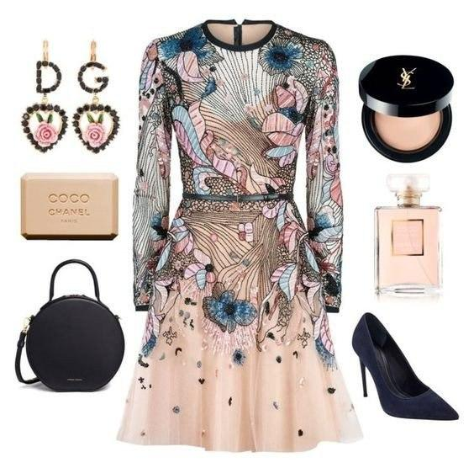 <https://vk.com/wall-33098137_197139?z=photo-33098137_456377077%2Fwall-33098137_197139>

Кстати, вот вам еще одна интересная идея на весну – россыпь мелких цветов на бархате. В подобном исполнении эффектно будут смотреться даже шорты. Что уж говорить за вечерние наряды.

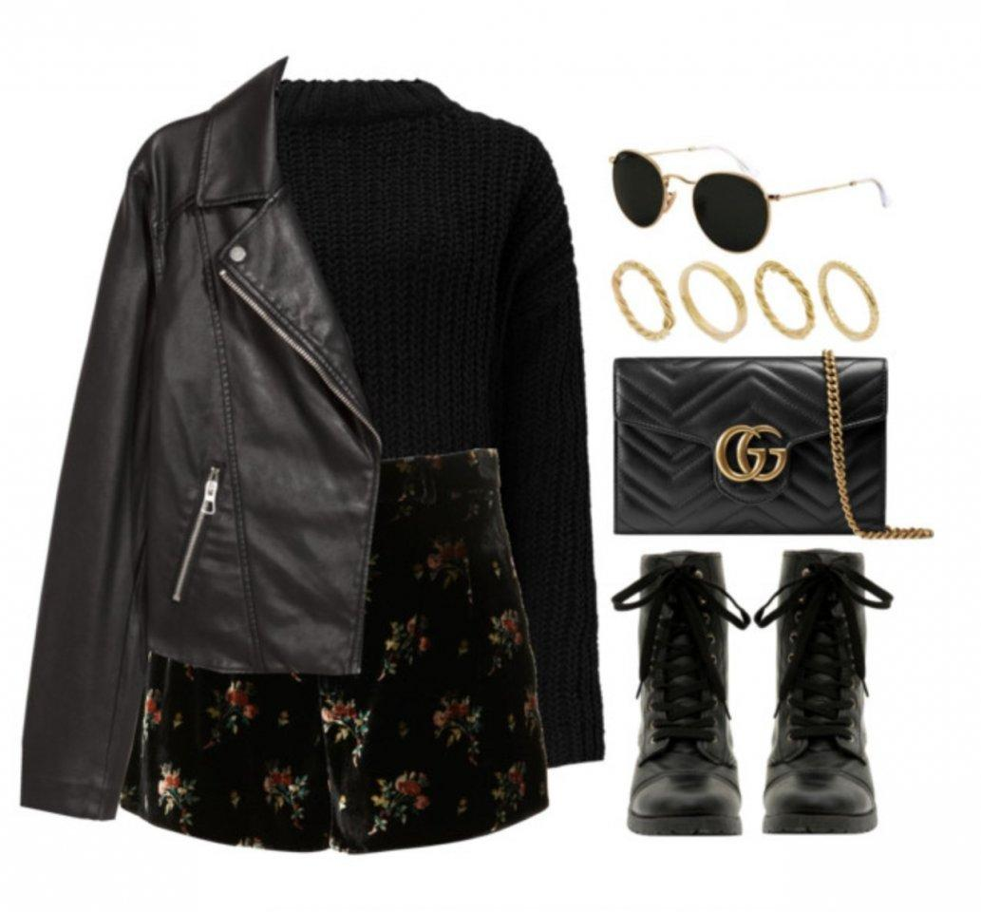 <https://vk.com/wall-33098137_197139?z=photo-33098137_456377080%2Fwall-33098137_197139>

Стилисты также предлагают обратить внимание на вещи с совершенно разными принтами. Если вы боитесь миксовать сразу несколько узоров в одном образе, выберите вещь, где уже реализована эта модная идея.

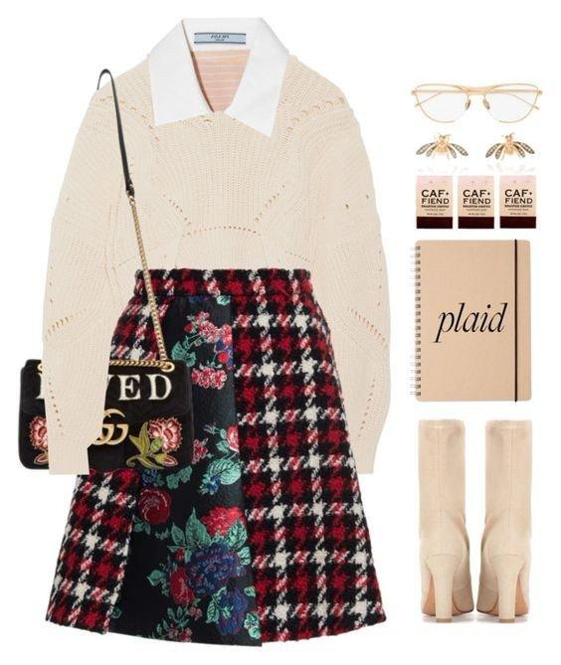 <https://vk.com/wall-33098137_197139?z=photo-33098137_456377082%2Fwall-33098137_197139>

Не обошлось и без гороха. Но даже он креативен, как никогда!

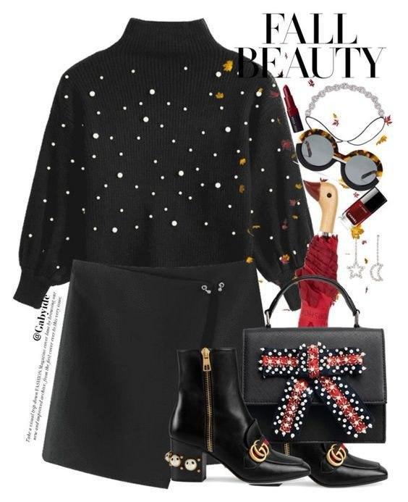 <https://vk.com/wall-33098137_197139?z=photo-33098137_456377083%2Fwall-33098137_197139>

И последнее, не бойтесь дополнять образы с принтованными вещами яркими аксессуарами. Весной подобные сеты смотрятся весьма гармонично и уместно.

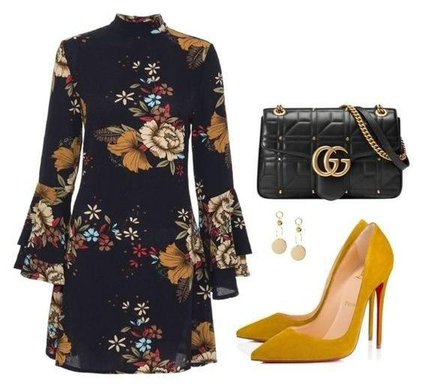 <https://vk.com/wall-33098137_197139?z=photo-33098137_456377081%2Fwall-33098137_197139>